ГБОУ СОШ №119 г. Санкт-Петербурга.
Учитель начальных классов
Кривоногова Анастасия Валентиновна.

Тема: " Письмо слов предложений с изученными буквами".

Цель: Закрепить умения писать слова и предложения с изученными буквами.
Задачи:
- создать условия для систематизации опорных знаний по теме;
- способствовать развитию речи, мелкой моторики;
- воспитывать аккуратность, чувство товарищества.
Форма - урок-сказка.

Ход урока:

I. Орг.момент.

II. Подготовка к работе:

Ребята, у нас сегодня необычный урок. Мы с вами отправимся в путешествие, в сказку. А в какую, вы попробуйте отгадать:
Формой он похож на мяч.
Был когда-то он горяч.
Спрыгнул со стола на пол
И от бабушки ушел.
У него румяный бок…
Вы, узнали?
(КОЛОБОК).

Мы отправляемся в сказку "Колобок" и вместе с героями этой сказки будем проходить различные испытания. Давайте вспомним, как же начиналась сказка.

III. Закрепление новых знаний и способов действий.
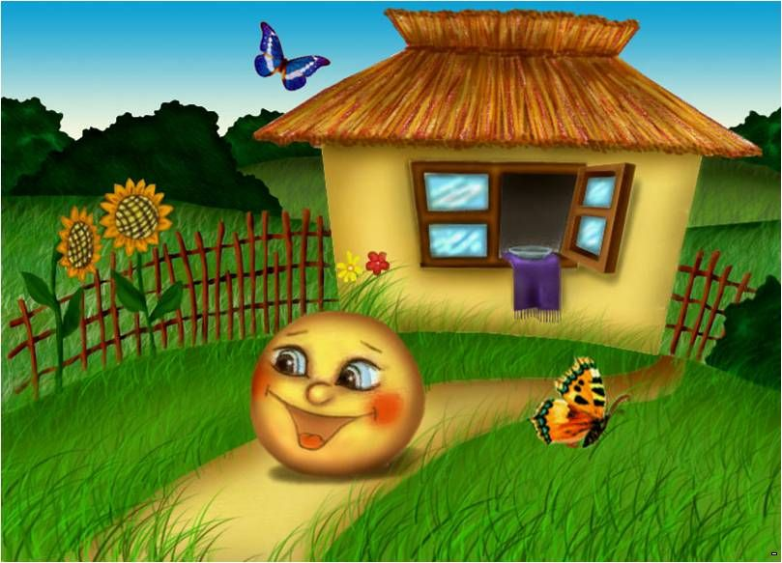

Вот Колобок отправился в путь. Кого он встретил первым? ЗАЙЦА.
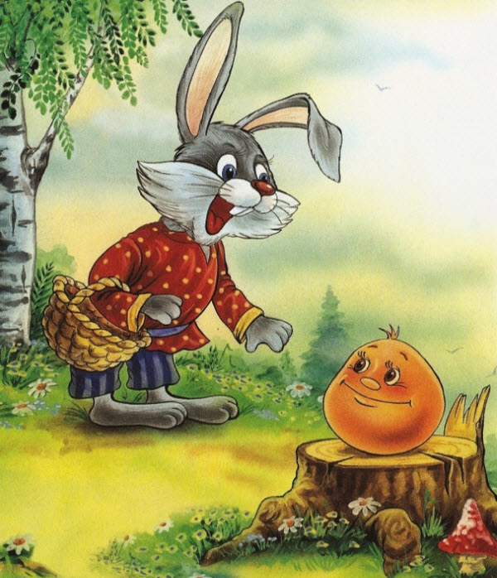
Увидел Заяц Колобка и говорит: - "Колобок, Колобок, я тебя съем"
- "Не ешь меня" - ответил Колобок.
- "Тогда выполни задание. Справишься, отпущу" - ответил Заяц.
Давайте поможем Колобку.
Посмотрите на картинки. Кто изображен на первой картинке?
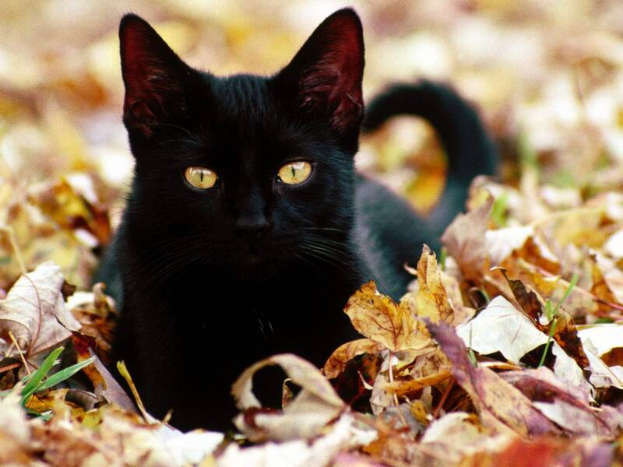

С какой буквы начинается слово - кошка?
Откройте свои тетради. На следующей строчке пропишите чередуя заглавную и строчную буквы К, к.
Кто изображен на второй картинке?
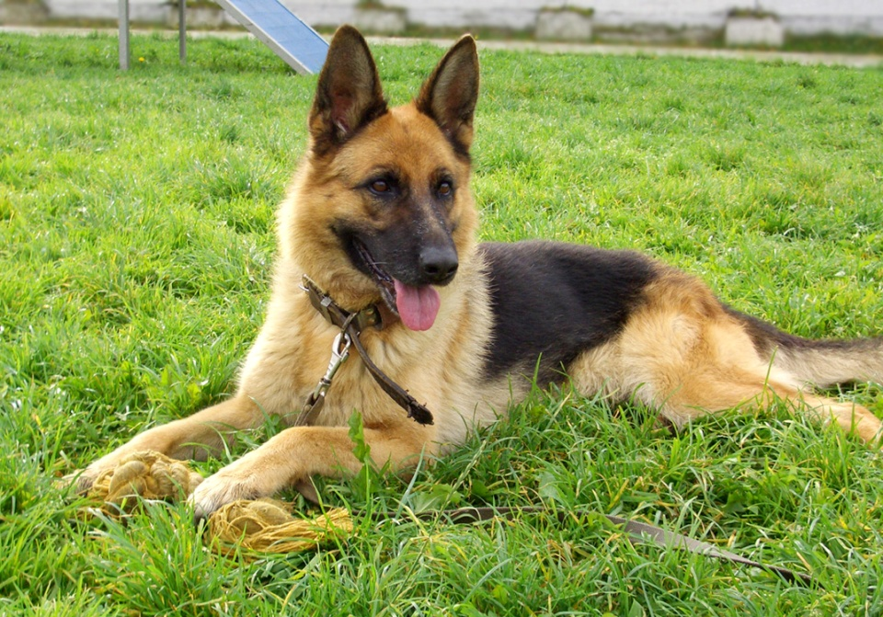
С какой буквы начинается слово - собака? Пропишите ниже, чередуя буквы С, с.
Кто изображен на третьей картинке?
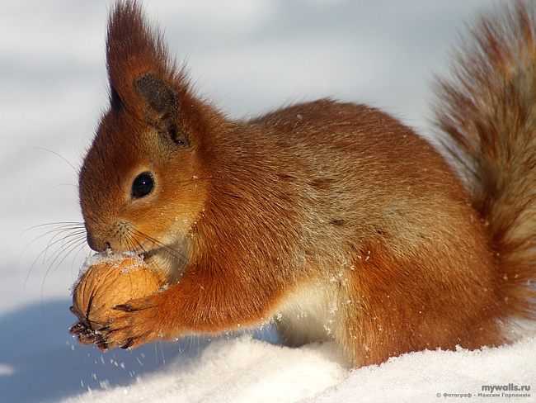

С какой буквы начинается слово - белка? Пропишите ниже, чередуя буквы Б, б.
Какие еще слова мы можем придумать с этими буквами?
Запишем ниже, через запятую, под диктовку некоторые из них: кит, сон, бочка, крот, сыр, бантик, кино, сорока, барабан.
В этих словах поставьте ударение и подчеркните безударные гласные. Проверим.
Все ли мы правильно сделали? Хорошо! И Заяц отпустил Колобка.
Физминутка.
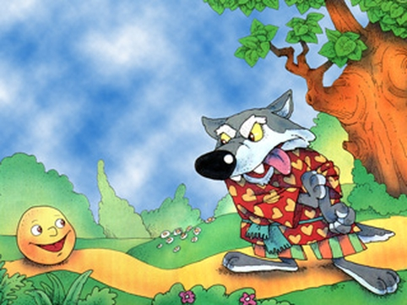
Катится Колобок дальше, а навстречу ему Волк.

Увидел Волк Колобка и говорит: - "Колобок, Колобок, я тебя съем"
- "Не ешь меня" - ответил Колобок.
- "Тогда выполни задание. Справишься, отпущу" - ответил Волк.
А задание такое. Нужно из тех слов, которые мы записали составить предложения. Запишем ниже некоторые из них:
Кит плывет по реке.
Мышка ест сыр.
Лена завязывает бантик.
А теперь со словами кит и сон сделайте звукобуквенный анализ.
С заданием мы справились и Колобок отправился дальше.
Встретился ему - медведь.
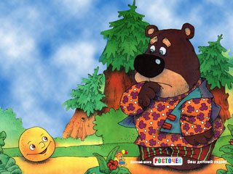
Увидел Медведь Колобка и говорит: - "Колобок, Колобок, я тебя съем"
- "Не ешь меня" - ответил Колобок.
- "Тогда выполни задание. Справишься, отпущу" - ответил Медведь.
Чтобы помочь Колобку откройте Букварь на с.106. Найдите текст. Прочитайте его про себя. Подчеркните простым карандашом заглавные буквы, чтобы вам было удобно. На следующей строчке, аккуратно, спишите текст в тетрадь. Молодцы.
Справились мы с этим сложным заданием.
Физминутка.
Покатился Колобок дальше и увидел... Кого? Лису.
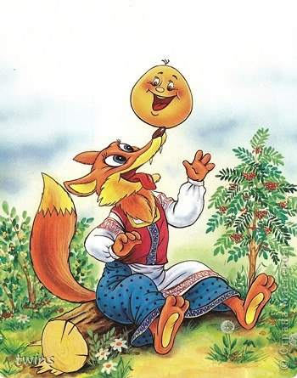

Что она сделала в конце сказки? Давайте попробуем выполнить задание. Если мы его выполним, то Лиса отпустит Колобка и наша сказка закончится хорошо.
Я читаю загадку, а вы записываете отгадку в строчку и карандашом выделяете корень:

Богатырь стоит богат,
Угощает всех ребят:
Ваню — земляникой,
Таню — костяникой,
Машеньку — орешком,
Петю — сыроежкой,
Катеньку — малиной,
А Васю -хворостиной.
(Лес)

Неразлучный круг подруг
Тянет к солнцу сотни рук.
А в руках душистый груз,
Разных бус На разный вкус.

(Сад)

Он всё время занят делом,
Он не может зря идти.
Он идёт и красит белым
Всё, что видит на пути.
(Снег)

Порой за себя мне бывает неловко,
Торчит у меня вместо носа морковка.
(Снеговик)

Что за звёздочки резные
На пальто и на платке?
Все сквозные, вырезные,
А возьмёшь - вода в руке.
(Снежинки)

Он природу охраняет,
Браконьеров прогоняет,
А зимою у кормушек
В гости ждёт лесных зверюшек.
(Лесник.)

Стоял на крепкой ножке,
Теперь лежит в лукошке.
(Гриб)

Все ли загадки мы разгадали?
IV. Рефлексия.
Как вы думаете помогли мы Колобку?
Не съест его Лиса?
Сложно ли было выполнять задания?
Молодцы!

Интернет ресурсы:
- http://nsportal.ru/nachalnaya-shkola/russkii-yazyk/konspekt-uroka-pisma-pismo-strochnoy-bukvy-i-po-sisteme-lzankova
- http://images.yandex.ru
- Е.В. Бунеева, Р.Н. Бунеев «Букварь».

